Начальник института
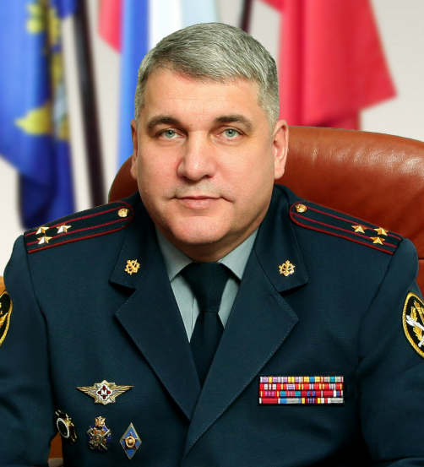
ЖЕМУЛИН Сергей Будимирович
Начальник ВИПЭ ФСИН России
полковник внутренней службы, кандидат экономических наук, почетный работник сферы образования Российской Федерации
Родился 22 августа 1973 г. в г. Шуя Ивановской области.
С 1991 по 1993 годы проходил службу Вооруженных Силах Российской Федерации.
Окончил Пермский военный институт внутренних войск МВД России (с отличием).
С 1994 по 2003 годы проходил службу на различных должностях во внутренних войсках МВД России.
С 2003 года проходит службу в уголовно-исполнительной системе Российской Федерации.
9 февраля 2021 года приказом ФСИН России назначен на должность начальника Пермского института ФСИН России.
3 октября 2024 года Указом Президента Российской Федерации назначен на должность начальника Вологодского института права и экономики ФСИН России.

Заместители начальника института
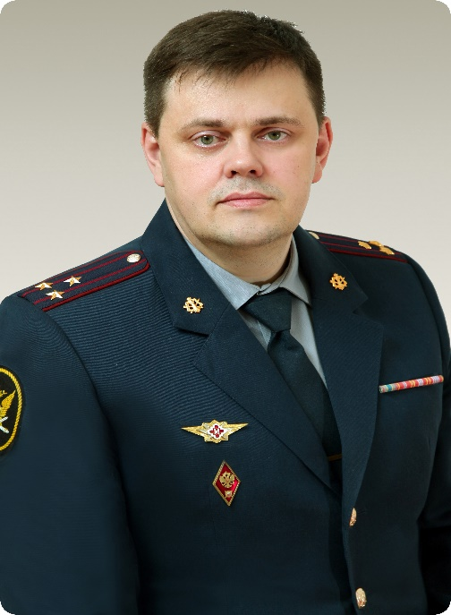
Заместитель начальника ВИПЭ ФСИН России по учебной работе
полковник внутренней службы
НЕКРАСОВ Василий Николаевич
Родился 1 января 1985 г. в п. Камчуга Вологодской области.
В 2008 году окончил с отличием юридический факультет Воронежского института МВД России.
С 2007 по 2008 год проходил службу в УВО при УМВД России по Вологодской области.
С 2008 г. проходил службу на различных должностях в ВИПЭ ФСИН России, в том числе с 2014 года в должности начальника организационно-научного отдела.
В 2013 г. защитил кандидатскую диссертацию по специальности 12.00.08 – Уголовное право, уголовно-исполнительное право и криминология на тему «Нормы о неоконченном преступлении: проблемы законодательной техники и дифференциации ответственности».
В 2023 г. защитил диссертацию на соискание ученой степени доктора юридических наук по специальности 5.1.4. – Уголовно-правовые науки на тему «Уголовно-правовая охрана общественных отношений в сфере инновационной деятельности».
Приказом ФСИН России № 212-лс от 2 апреля 2020 г. полковник внутренней службы Василий Николаевич Некрасов назначен заместителем начальника ВИПЭ ФСИН России по учебной работе.
Доктор юридических наук

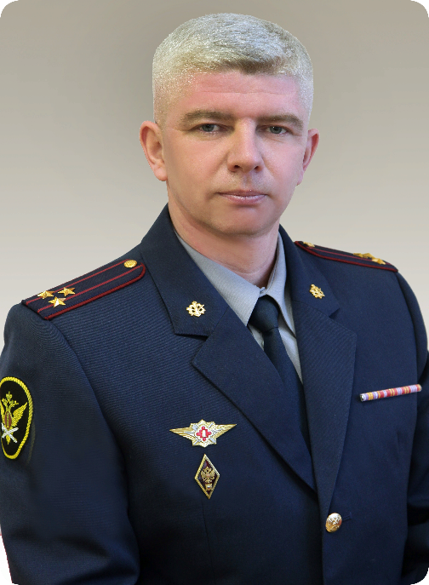
Заместитель начальника ВИПЭ ФСИН России по кадрам
полковник внутренней службы
ОХАПКИН Сергей Владимирович
Родился 1 января 1981 года в г. Грязовец Вологодской области.
В 2002 году окончил Вологодский институт права и экономики Министерства юстиции Российской Федерации.
С 2002 года проходил службу на различных должностях в ВИПЭ ФСИН России.
В 2023 году защитил кандидатскую диссертацию по специальности 5.8.1. общая педагогика, история педагогики и образования на тему «Формирование антикоррупционной позиции курсантов в воспитательном процессе вуза ФСИН России».
Приказом ФСИН России от 8 ноября 2024 года № 1237-лс полковник внутренней службы Сергей Владимирович Охапкин назначен на должность заместителя начальника института по кадрам.
Кандидат педагогических наук

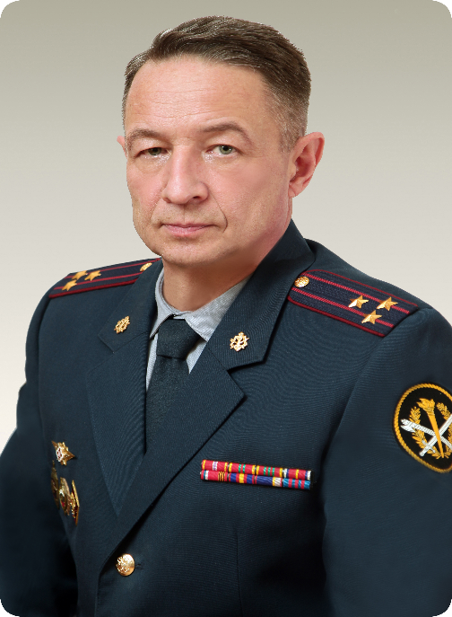
Заместитель начальника ВИПЭ ФСИН России
по служебно-боевой подготовке
полковник внутренней службы
ВЕРХНЁВ Сергей Николаевич
Родился 11 апреля 1971 г. в Ульяновской области.
В 1993 г. окончил Вологодский государственный педагогический институт.
В 1999 г. окончил Юридический институт МВД России.
В период с 1993 г. по 2011 г. проходил службу в органах внутренних дел.
C сентября 2011 г. проходил службу в должности заместителя начальника юридического факультета ВИПЭ ФСИН России.
Приказом ФСИН России № 134-лс от 5 марта 2019 г. полковник внутренней службы Сергей Николаевич Верхнёв назначен заместителем начальника ВИПЭ ФСИН России по служебно-боевой подготовке.

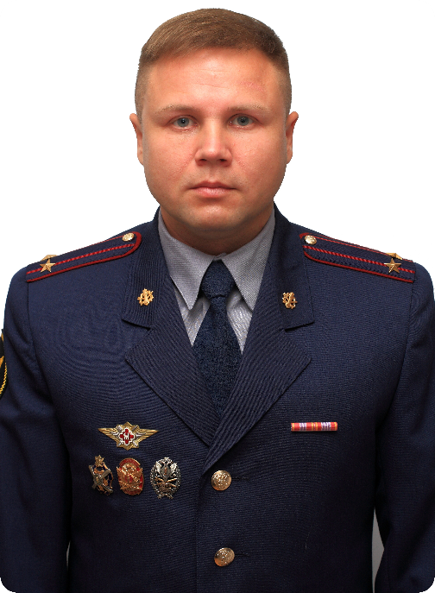
Заместитель начальника ВИПЭ ФСИН России по тылу
полковник внутренней службы
ПАВЛОВСКИЙ Сергей Александрович
Родился 29 мая 1981 г. в Архангельской области.
В 2005 г. окончил ВИПЭ ФСИН России.
С 2005 года проходил службу на различных должностях в юридическом и тыловом подразделениях ВИПЭ ФСИН России.
Приказом ФСИН России от 26.05.2025 № 530-лс подполковник внутренней службы Павловский Сергей Александрович назначен на должность заместителя начальника института по тылу.

Председатель Ученого совета ВИПЭ ФСИН России:
начальник института полковник внутренней службы Жемулин Сергей Будимирович

Ученый секретарь Ученого совета ВИПЭ ФСИН России:
капитан внутренней службы Караваева Юлия Игоревна
Состав ученого совета ВИПЭ ФСИН России

Жемулин  Сергей Будимирович | – | начальник института, кандидат экономических наук, полковник внутренней службы (председатель);
Некрасов  Василий Николаевич | – | заместитель начальника института  по учебной работе, доктор юридических наук, полковник внутренней службы (заместитель председателя);
Верхнёв  Сергей Николаевич | – | заместитель начальника института по служебно-боевой подготовке, полковник внутренней службы (заместитель председателя);
Охапкин  Сергей Владимирович | – | заместитель начальника института по кадрам, кандидат педагогических наук, полковник внутренней службы;
Павловский  Сергей Александрович | – | заместитель начальника института по тылу, полковник внутренней службы;
Караваева  Юлия Игоревна | – | ученый секретарь ученого совета, кандидат социологических наук, капитан внутренней службы;
Агафонов  Евгений Александрович | – | заместитель начальника факультета психологии  и пробации, кандидат философских наук, доцент, полковник внутренней службы;
Бабкин  Алексей Александрович | – | начальник факультета психологии  и пробации, кандидат педагогических наук, доцент, полковник внутренней службы;
Вольф  Мария Юрьевна | – | председатель совета обучающихся, командир отделения 125 учебной группы юридического факультета, сержант внутренней службы;
Голодов  Павел Васильевич | – | начальник кафедры административно-правовых дисциплин юридического факультета, кандидат юридических наук, доцент, полковник внутренней службы;
Жохова  Вероника Николаевна | – | начальник отделения обеспечения качества образования и инновационных технологий, подполковник внутренней службы;
Журавлева  Анна Владимировна | – | начальник учебного отдела, полковник внутренней службы;
Кондратовская  Светлана Николаевна | – | начальник кафедры гражданско-правовых дисциплин юридического факультета, кандидат юридических наук, доцент, полковник внутренней службы;
Корнилова  Татьяна Владимировна | – | начальник организационно-научного отдела, кандидат психологических наук, подполковник внутренней службы;
Крюков  Андрей Николаевич | – | заместитель начальника юридического факультета, полковник внутренней службы;
Кузнецова  Надежда Вячеславовна | – | начальник кафедры уголовного права  и криминологии юридического факультета, кандидат юридических наук, майор внутренней службы;
Кузьминых  Александр Леонидович | – | профессор кафедры гуманитарных  и социально-экономических дисциплин юридического факультета, доктор исторических наук, доцент;
Куренкова  Ольга Евгеньевна | – | начальник кафедры социальной психологии, социальной работы и пробации факультета психологии и пробации, кандидат педагогических наук, доцент, полковник внутренней службы;
Малышев  Константин Борисович | – | профессор кафедры юридической психологии  и педагогики факультета психологии  и пробации, доктор психологических наук, доцент;
Маркова  Ирина Николаевна | – | начальник редакционно-издательского отдела, подполковник внутренней службы;
Миронов  Алексей Владимирович | – | декан факультета психологии и права, кандидат юридических наук, доцент;
Нагорных  Роман Вадимович | – | профессор кафедры административно-правовых дисциплин юридического факультета, доктор юридических наук, доцент;
Оботурова  Наталья Сергеевна | – | профессор кафедры философии и истории инженерно-экономического факультета, доктор философских наук, доцент;
Панфилова  Ольга Александровна | – | начальник кафедры информационных технологий управления и организации производственной деятельности факультета психологии и пробации, кандидат технических наук, доцент, полковник внутренней службы;
Платонов  Андрей Викторович | – | доцент кафедры общей и педагогической психологии факультета психологии и пробации, кандидат биологических наук, доцент;
Попова  Ольга Борисовна | – | начальник отдела кадров, подполковник внутренней службы;
Потапов Андрей Михайлович | – | начальник факультета профессионального обучения и дополнительного профессионального образования, кандидат юридических наук, доцент, полковник внутренней службы;
Сиротин  Антон Владимирович | – | начальник юридической службы, капитан внутренней службы;
Софронова Светлана Аркадьевна | – | начальник юридического факультета, кандидат юридических наук, доцент, полковник внутренней службы;
Чирков  Алексей Модестович | – | профессор кафедры юридической психологии  и педагогики факультета психологии  и пробации, доктор медицинских наук;
Янчук  Игорь Александрович | – | начальник кафедры уголовно-исполнительного права и организации воспитательной работы  с осужденными юридического факультета, кандидат юридических наук, доцент, полковник внутренней службы.

ЮРИДИЧЕСКИЙ ФАКУЛЬТЕТ
ИНЖЕНЕРНО-ЭКОНОМИЧЕСКИЙ ФАКУЛЬТЕТ
ФАКУЛЬТЕТ ПСИХОЛОГИИ И ПРОБАЦИИ
ФАКУЛЬТЕТ ПСИХОЛОГИИ И ПРАВА
ФАКУЛЬТЕТ ПРОФЕССИОНАЛЬНОГО ОБУЧЕНИЯ И ДОПОЛНИТЕЛЬНОГО ПРОФЕССИОНАЛЬНОГО ОБРАЗОВАНИЯ

Отделы и службы
ОТДЕЛЫ И ОТДЕЛЕНИЯ
ФИНАНСОВО-ЭКОНОМИЧЕСКИЙ ОТДЕЛ
УЧЕБНЫЙ ОТДЕЛ
ОРГАНИЗАЦИОННО-НАУЧНЫЙ ОТДЕЛ
РЕДАКЦИОННО-ИЗДАТЕЛЬСКИЙ ОТДЕЛ
ОТДЕЛ КАДРОВ
ОТДЕЛ ВОСПИТАТЕЛЬНОЙ И СОЦИАЛЬНОЙ РАБОТЫ С ЛИЧНЫМ СОСТАВОМ
ИНФОРМАЦИОННО-ТЕХНИЧЕСКИЙ ОТДЕЛ
ОТДЕЛ ТЫЛОВОГО ОБЕСПЕЧЕНИЯ
ОТДЕЛ ПО ЗАЩИТЕ ГОСУДАРСТВЕННОЙ ТАЙНЫ
ОТДЕЛЕНИЕ ОБЕСПЕЧЕНИЯ КАЧЕСТВА ОБРАЗОВАНИЯ И ИННОВАЦИОННЫХ ТЕХНОЛОГИЙ

СЛУЖБЫ
ЮРИДИЧЕСКАЯ СЛУЖБА
ПРЕСС-СЛУЖБА
СЛУЖБА ВЕДОМСТВЕННОЙ ПОЖАРНОЙ ОХРАНЫ
СЛУЖБА ПО ОРГАНИЗАЦИИ МОБИЛИЗАЦИОННОЙ ПОДГОТОВКИ И ГРАЖДАНСКОЙ ОБОРОНЫ
ДЕЖУРНАЯ СЛУЖБА
СЛУЖБА ВООРУЖЕНИЯ

ДРУГИЕ СТРУКТУРНЫЕ ПОДРАЗДЕЛЕНИЯ
СЕКРЕТАРИАТ
БИБЛИОТЕКА
ОРГАНИЗАЦИОННО-АНАЛИТИЧЕСКАЯ ГРУППА
УЧЕБНО-СТРОЕВЫЕ ПОДРАЗДЕЛЕНИЯ

